 | EB1 nº 7 da Póvoa de Varzim
ficha de avaliação mensal
de língua portuguesa – 1º ano
Data: | ______________________ Avaliação : ______
Nome: | ______________________________________
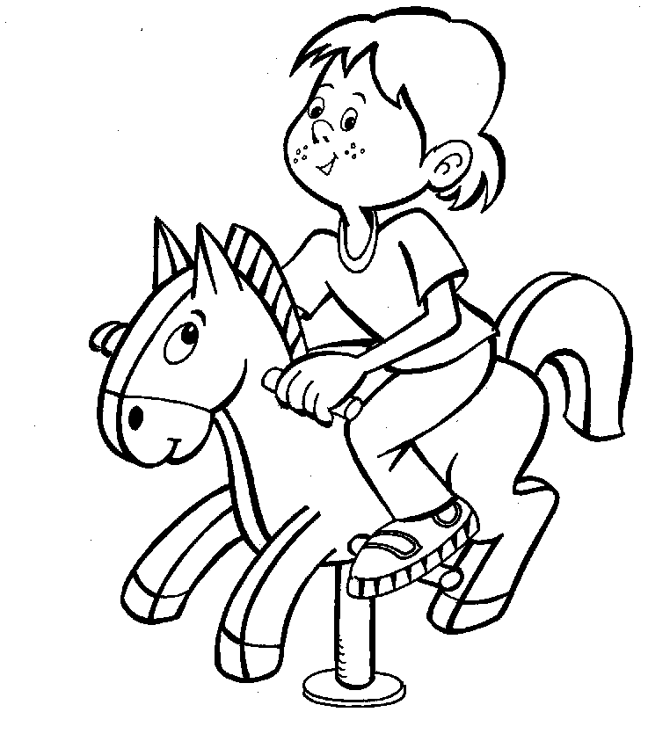
Lê e copia.
O Mário adora a feira.
Ele viu o gorila que comia uma pêra.
Ele viu uma boa gaiola de madeira para o seu querido periquito.
Era boa e barata.

Lê o texto e responde.

1. O que é que o Mário adora?
___________________________________________________________

2. Como era a gaiola de madeira?
___________________________________________________________
madeira. a MáriogaiolalevoudeO
3. Ordena:

___________________________________________________________
4. Inventa uma frase para:
periquito ➔ ________________________________________________
Completa com as palavras certas.

O __________ da Sara é castanho. |   
A raposa comeu a ____________.
O Mário viu o ____________ no Zoo.

Inventa uma frase para os desenhos.

 | _______________________________________  _______________________________________
_____________________________________  _____________________________________ |  | 

Completa as palavras cruzadas do ss.
